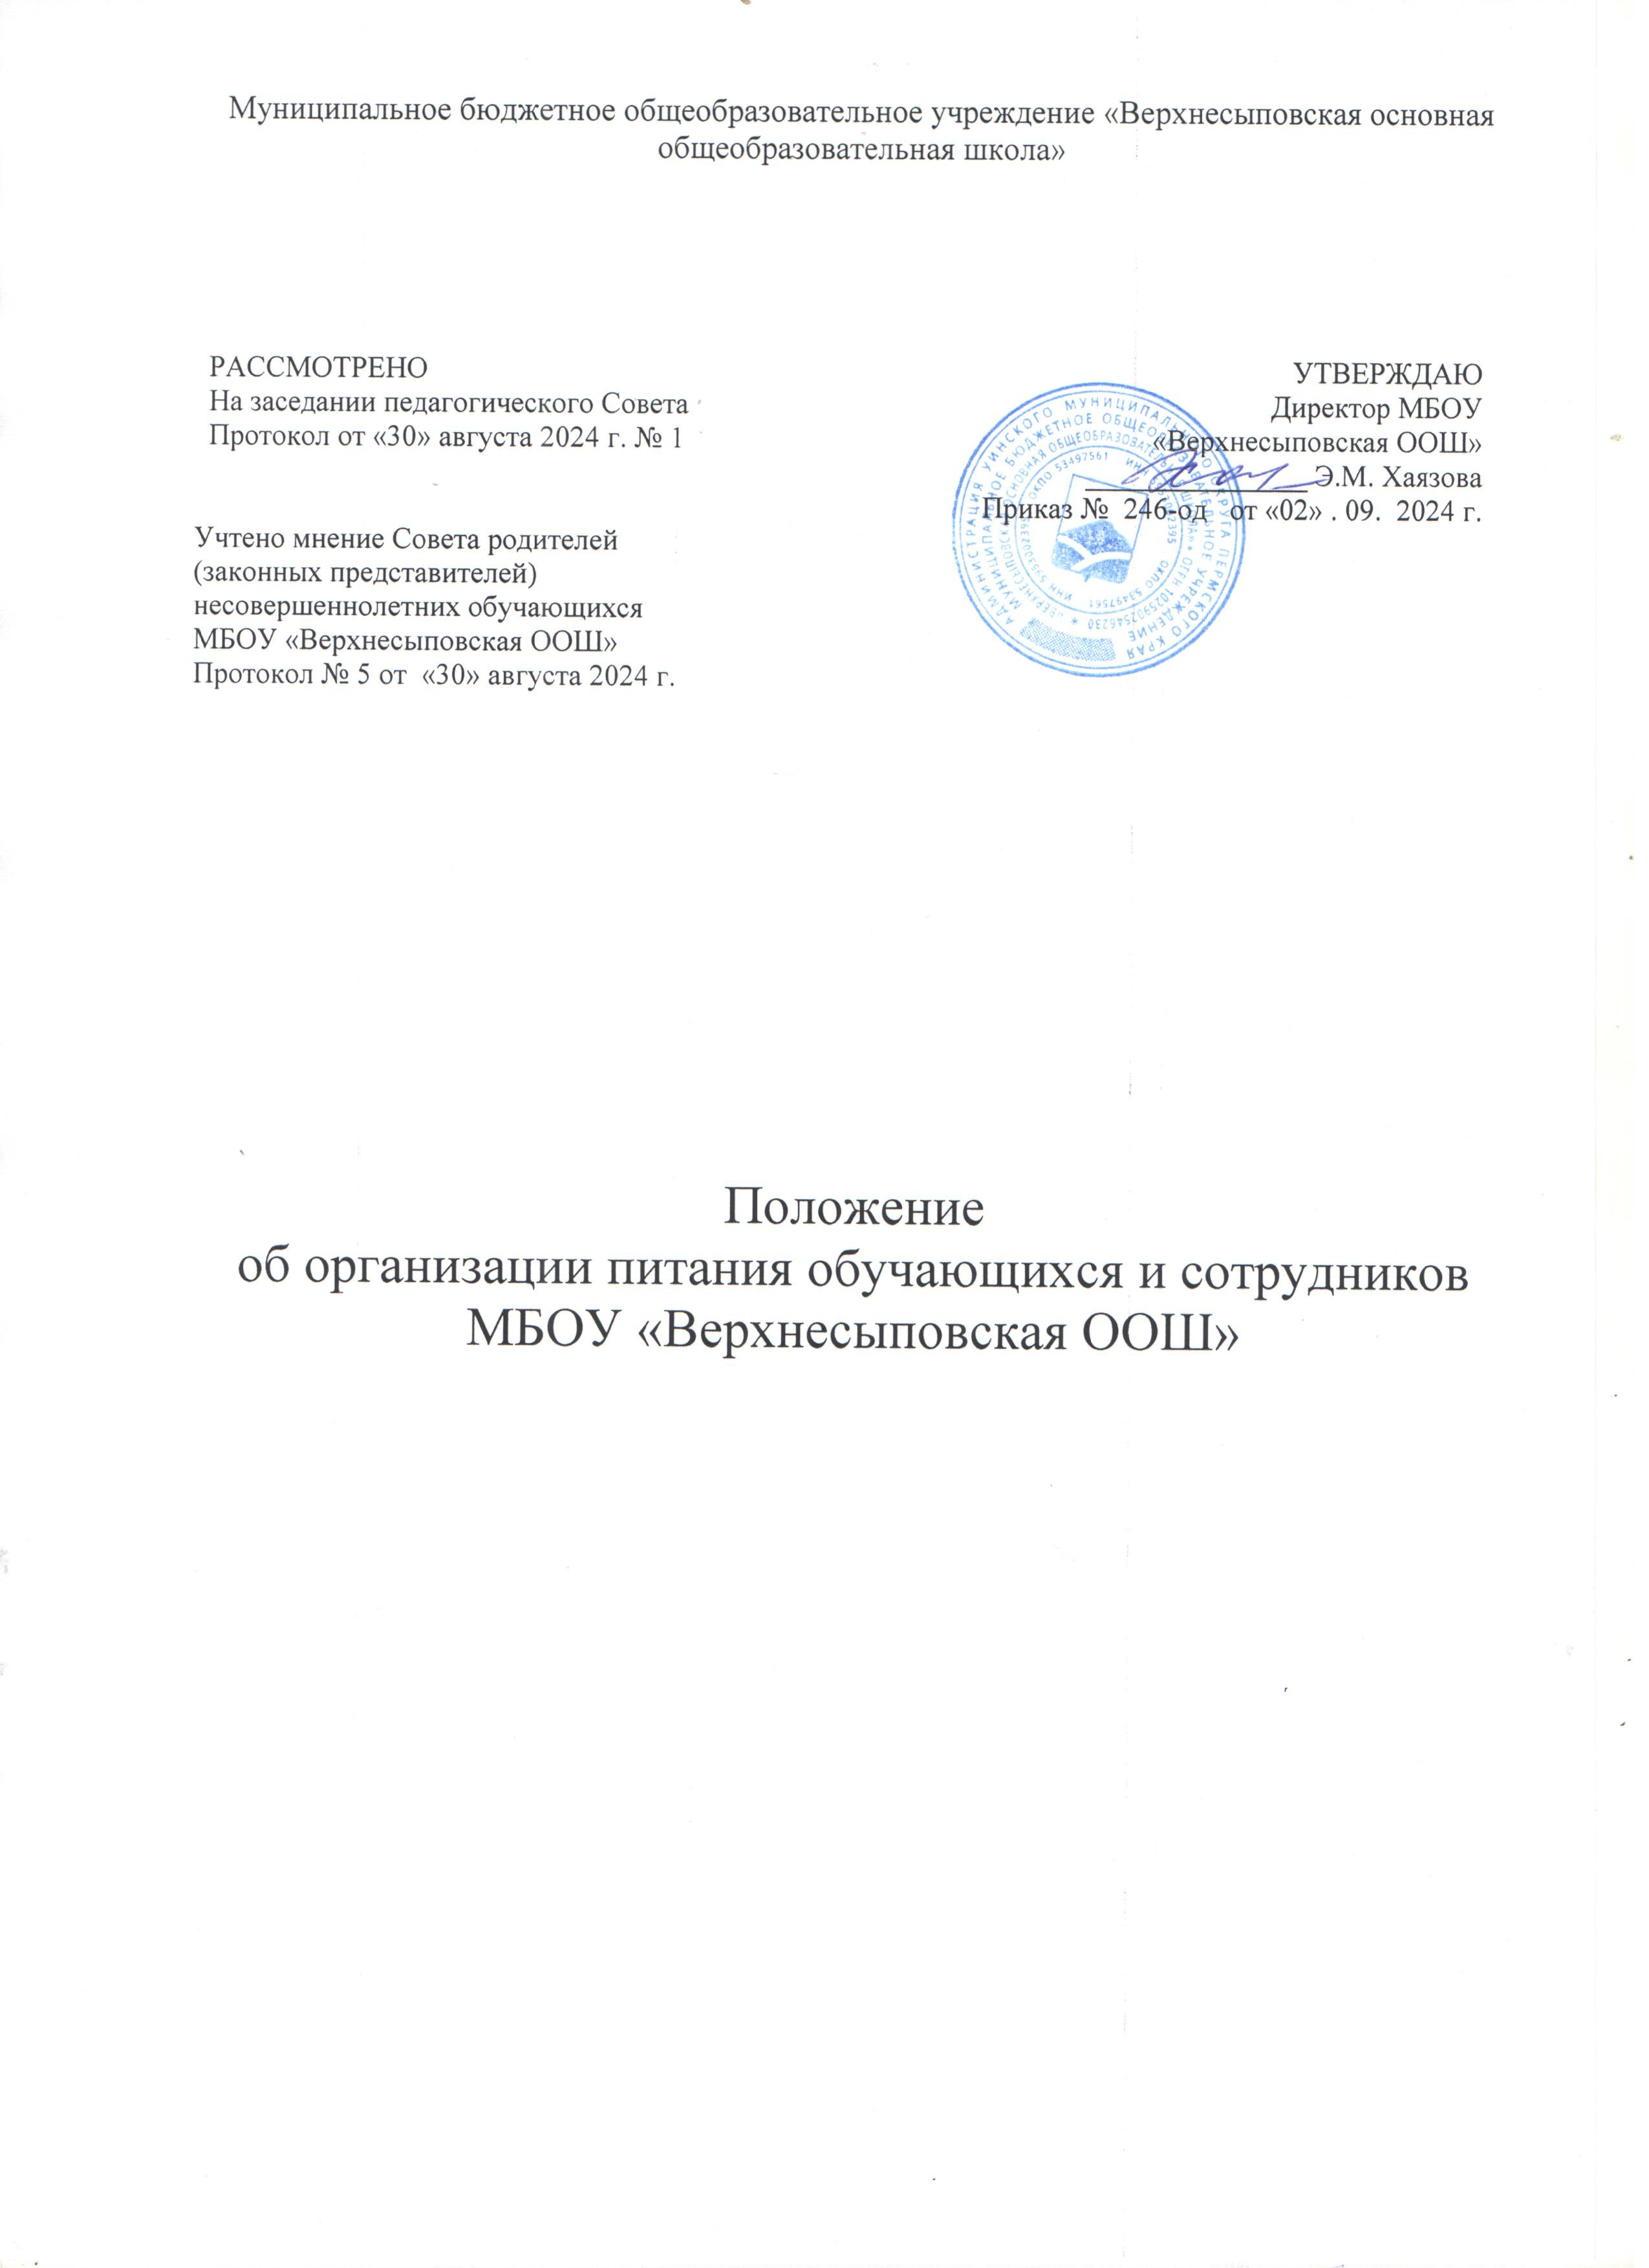

**1. Общие положения**

1.1. Настоящее положение об организации питания обучающихся и сотрудников МБОУ «Верхнесыповская ООШ» (далее – Положение) разработано в соответствии: со статьями 37, 41, пунктом 7 статьи 79 Федерального закона от 29.12.2012 № 273-ФЗ «Об образовании в РФ», Федеральным законом от 30.03.1999 № 52-ФЗ «О санитарно-эпидемиологическом благополучии населения», СанПиН 2.3/2.4.3590-20 «Санитарно-эпидемиологические требования к организации общественного питания населения», утвержденными постановлением главного санитарного врача от 27.10.2020 № 32, СП 2.4.3648-20 «Санитарно-эпидемиологические требования к организациям воспитания и обучения, отдыха и оздоровления детей и молодежи», утвержденными постановлением главного санитарного врача от 28.09.2020 № 28, СанПиН 1.2.3685-21 «Гигиенические нормативы и требования к обеспечению безопасности и (или) безвредности для человека факторов среды обитания», утвержденными постановлением главного санитарного врача от 28.01.2021 № 2, статьей 18.8 Закона Пермской области от 9 сентября 1996 года № 533-83 «Об охране семьи, материнства, отцовства и детства»; постановление правительства Пермского края от 06.07.2007 № 130-п «О предоставлении мер социальной поддержки малоимущим семьям, имеющим детей, и беременным женщинам» (с изменениями на 14 июля 2021 года); постановлением администрации Уинского муниципального округа от 01.03.2023 259-01-03-54 «Об утверждении Порядка обеспечения бесплатным двухразовым питанием детей с ограниченными возможностями здоровья и инвалидов, обучающихся в образовательных организациях Уинского муниципального округа Пермского края», уставом Муниципального бюджетного общеобразовательного учреждения «МБОУ «Верхнесыповская ООШ» (далее – школа).

1.2. Положение устанавливает порядок организации питания обучающихся и сотрудников школы, определяет условия, общие организационные принципы, правила и требования к организации питания, а также устанавливает меры социальной поддержки для отдельных категорий обучающихся.

1.3. Настоящее Положение является локальным нормативным актом, регламентирующим деятельность школы по вопросам питания, принимается на педагогическом совете, и утверждается приказом директора школы.

1.4. Положение принимается на неопределенный срок. Изменения и дополнения к Положению принимаются в порядке, предусмотренном п.1.3. настоящего Положения.

1.5. После принятия Положения (или изменений и дополнений отдельных пунктов и разделов) в новой редакции предыдущая редакция автоматически утрачивает силу.

1.6. Действие настоящего Положения распространяется на всех участников процесса организации питания: обучающихся школы, их родителей (законных представителей) и работников школы.

**2. Организационные принципы организации питания**

2.1. Общие принципы организации питания

2.1.1. Положение разработано в целях организации полноценного горячего питания обучающихся, социальной поддержки и укрепления здоровья детей, создания комфортной среды образовательного процесса.

2.1.2. По вопросам организации питания школа взаимодействует с родителями (законными представителями) обучающихся, территориальным органом Роспотребнадзора.

2.1.3. Питание обучающихся организуется в соответствии с требованиями СП 2.4.3648-20, СанПиН 2.3/2.4.3590-20, СанПиН 1.2.3685-21 и ТР ТС 021/2011 и другими федеральными, региональными и муниципальными нормативными актами, регламентирующими правила предоставления питания.

2.1.4. Питание обучающихся МБОУ «Верхнесыповская ООШ» осуществляется в соответствии с согласованным с Южным филиалом ФБУЗ «Центр гигиены и эпидемиологии в Пермском крае» 10-дневным меню с учетом сезонности, необходимого количества основных пищевых веществ и требуемой калорийности суточного рациона для каждой возрастной группы детей. Данное 10-дневное меню располагается на сайте образовательной организации. Реализация продукции, не предусмотренной утвержденными перечнями и меню, не допускается.

2.1.5. Примерное меню утверждается директором школы и комиссией родительского контроля по организации горячего питания обучающихся.

Фактическое меню ежедневно должно размещаться в доступных для родителей и детей местах (в обеденном зале, холле, групповой ячейке) следующую информацию:

- ежедневное меню основного (организованного) питания на сутки для всех возрастных групп детей с указанием наименования приема пищи, наименования блюда, массы порции, калорийности порции;

- меню дополнительного питания (для обучающихся общеобразовательных организаций) с указанием наименования блюда, массы порции, калорийности порции;

- рекомендации по организации здорового питания детей. размещается на информационном стенде школьной столовой.

2.2. Режим питания

2.2.1. Горячее питание обучающимся предоставляется в учебные дни и часы работы школы пять дней в неделю – с понедельника по пятницу включительно. Питание не предоставляется в дни каникул и карантина, выходные и праздничные дни.

2.2.2. При организованных перевозках групп детей автомобильным, водным и другими видами транспорта и при проведении массовых мероприятий с участием детей менее 4 часов допускается использовать набор пищевой продукции ("сухой паек"), свыше 4 часов (за исключением ночного времени с 23.00 до 7.00) - должно быть организовано горячее питание.

2.3. Условия организации питания

2.3.1. Пищеблок для приготовления пищи должен быть оснащен техническими средствами для реализации технологического процесса, его части или технологической операции (технологическое оборудование), холодильным, моечным оборудованием, инвентарем, посудой (одноразового использования, при необходимости), тарой, изготовленными из материалов, соответствующих требованиям, предъявляемым к материалам, контактирующим с пищевой продукцией, устойчивыми к действию моющих и дезинфицирующих средств и обеспечивающими условия хранения, изготовления пищевой продукции.

2.3.2. Закупка пищевых продукции и сырья осуществляется в порядке, установленном Федеральным законом № 44-ФЗ от 05.04.2013 г. С изменениями от 4 августа 2023 года «О контрактной системе в сфере закупок товаров, работ, услуг для обеспечения государственных и муниципальных нужд» на договорной основе, как за счёт средств бюджета, так и за счёт средств платы родителей (законных представителей) за питание обучающихся, за счёт средств платы сотрудников школы.

2.4. Меры по улучшению организации питания

2.4.1. В целях совершенствования организации питания обучающихся администрация школы совместно с классными руководителями:

* организует постоянную информационно-просветительскую работу по повышению уровня культуры питания обучающихся в рамках образовательной деятельности и внеурочных мероприятий;
* оформляет информационные стенды, посвященные вопросам формирования культуры питания;
* проводит с родителями (законными представителями) обучающихся беседы, лектории и другие мероприятия, посвященные вопросам роли питания в формировании здоровья человека, обеспечения ежедневного сбалансированного питания, развития культуры питания и пропаганды здорового образа жизни, правильного питания в домашних условиях;
* содействует созданию системы общественного информирования и общественной экспертизы организации школьного питания с учетом широкого использования потенциала управляющего и родительского совета;
* проводит мониторинг организации питания.

**3. Порядок предоставления питания и питьевого режима**

3.1. Горячее питание

3.1.1. Предоставление горячего питания производится на добровольной основе с письменного заявления родителей (законных представителей) обучающегося, поданного на имя директора школы. Горячее питание предоставляется в зависимости от режима обучения и продолжительности нахождения обучающегося в школе. Кратность и наименования приемов пищи определяется по нормам, установленным приложением 12 к СанПиН 2.3/2.4.3590-20.

3.1.2. Обучающемуся прекращается предоставление горячего питания, если:

* родитель (законный представитель) обучающегося предоставил заявление о прекращении обеспечения горячим питанием обучающегося;
* родитель (законный представитель) обучающегося предоставил заявление о замене горячего питания на питание готовыми домашними блюдами (для обучающихся, нуждающихся в лечебном и диетическом питании);
* нарушены условия «Договора на предоставление горячего питания»;
* обучающийся переведен или отчислен из школы.

В случае возникновения причин для досрочного прекращения предоставления горячего питания обучающемуся директор школы в течение трёх дней со дня установления причин для досрочного прекращения питания издает приказ о прекращении обеспечения обучающегося горячим питанием с указанием этих причин. Питание не предоставляется со дня, следующего за днем издания приказа о прекращении предоставления горячего питания обучающемуся.

3.1.3. Для отпуска горячего питания обучающихся в течение учебного дня выделяются перемены длительностью не менее 20 минут каждая.

3.1.4. Предоставление питания организуется в соответствии с графиком, утверждаемым директором школы.

3.3. Питьевой режим

3.3.1. Питьевой режим обучающихся обеспечивается питьевым фонтанчиком, расположенным: в коридоре школы .

3.3.2. Свободный доступ к питьевой воде обеспечивается в течение всего времени пребывания обучающихся в школе.

3.3.3. При организации питьевого режима соблюдаются правила и нормативы, установленные СанПиН 2.3/2.4.3590-20.

**4. Финансовое обеспечение**

4.1. Питание обучающихся школы организуется за счет средств:

* федерального, регионального и местного бюджетов;
* родителей (законных представителей) обучающихся, предоставленных на питание детей (далее – родительская плата);

4.2. Питание за счет средств федерального, регионального и местного бюджетов

4.2.1. Бюджетные средства федерального и местного бюджетов на обеспечение горячим питанием обучающихся выделяются в качестве меры социальной поддержки обучающихся из льготных категорий, перечисленных в пунктах 5.2–5.3 настоящего Положения.

4.2.2. Питание за счет средств федерального, регионального и местного бюджета предоставляется обучающимся в порядке, установленном разделом 5 настоящего Положения.

4.2.3. Обеспечение питанием обучающихся из льготных категорий производится исходя из фактических расходов по предоставлению питания согласно установленной распорядительным актом органа власти стоимости питания.

4.3. Питание за счет средств родительской платы

4.3.1. Горячее питание обучающихся за счет родительской платы производится на основании:

* заявления одного из родителей (законных представителей) обучающегося, составленного им по форме, установленной в приложении 4 к настоящему Положению;

Право на получение горячего питания у обучающегося наступает со следующего учебного дня после издания приказа о предоставлении горячего питания и действует до окончания текущего учебного года.

4.3.2. Обучающемуся прекращается предоставление горячего платного питания в случаях, перечисленных в пункте 3.1.2 настоящего Положения.

4.3.3. Сумма платежа на горячее питание обучающихся за месяц устанавливается дифференцированно с учетом учебных дней в месяце. Начисление родительской платы производится с учетом табеля учета получения питания обучающимися, предоставленного классным руководителем.

4.3.4. Горячее питание обучающихся за счет родительской платы осуществляется на условиях Договора на организацию питания. Родители (законные представители) вносят плату путем перечисления через отделения банков на лицевой счет школы до 10 числа каждого месяца авансовым платежом.

4.3.5. О непосещении обучающимся школы родители (законные представители) ребенка обязаны сообщить классному руководителю. Сообщение должно поступить заблаговременно, то есть до наступления дня отсутствия обучающегося.

**5. Меры социальной поддержки**

5.1. Право на получение мер социальной поддержки при получении горячего питания (далее – льготное питание) возникает у обучающихся, отнесенных к одной из категорий, указанных в пунктах 5.2–5.4 настоящего Положения. При возникновении права на льготное питание по двум и более основаниям льготное питание предоставляется по одному основанию. Выбор вида льготного питания осуществляет родитель (законный представитель) обучающегося.

5.2. На бесплатное двухразовое горячее питание имеют право обучающиеся, отнесенные к категории:

* детей с ограниченными возможностями здоровья;
* дети-инвалиды.

Основанием предоставления льготы на бесплатное питание детей с ОВЗ служит заключение ПМПК, справка бюро медико-социальной экспертизы об установлении инвалидности (для детей-инвалидов), заявления родителей (законных представителей) об оказании социальной поддержки.

5.3. На бесплатное двухразовое горячее питание имеют право обучающиеся 1–4-х классов. Документ-основание, подтверждающий право на бесплатный прием пищи, – приказ об обучении обучающегося по программе начального общего образования.

5.4. На бесплатное двухразовое горячее питание имеют право обучающиеся 5–9-х классов, отнесенные к категории:

* малоимущим многодетным семьям;
* малоимущим семьям.

Основанием для предоставления льготы на бесплатное питание детей из многодетных малоимущих и малоимущих семей служит справка о среднедушевом доходе семьи, которая выдается МТУ № 4 Министерства социального развития Пермского края, отделом по Уинскому муниципальному округу.

5.5. Период предоставления льготы на бесплатное питание ребенка (детей) начинается с даты поступления заявления об оказании социальной поддержки от родителей (законных представителей), а не с даты выдачи вышеуказанной справки.

5.6. Обучающемуся не предоставляется льготное горячее питание, если обучающийся по любым причинам отсутствовал в школе в дни ее работы или в случае отказа от питания.

5.7. Обучающимся 1-9 классов, один из родителей (законных представителей) которых относится к категории лиц, принимающих участие в специальной военной операции (СВО), в том числе их гибели, обеспечиваются бесплатным горячим питанием в учебный период.

Мера действует со следующего дня после обращения до конца участия родителя (законного представителя) в СВО.

За организацию горячего бесплатного питания обучающихся, родители которых относятся к категории лиц, принимающих участие в специальной военной операции (СВО), ответственность несет руководитель общеобразовательного учреждения.

Основанием для обеспечения бесплатного питания обучающихся в 1-9 классах один из родителей (законных представителей) которых относится к категории лиц, принимающих участие в специальной военной операции (СВО) являются:

приказ руководителя общеобразовательного учреждения, о зачислении обучающегося в общеобразовательное учреждение;

решение общеобразовательного учреждения об обеспечении питанием на основании заявления от родителей (законного представителя).

Один из родителей (законных представителей) обучающегося для обеспечения горячим бесплатным питанием представляет в общеобразовательное учреждение по месту обучения ребенка, следующие документы:

письменное заявление родителей (законных представителей) о предоставлении горячего питания;

копия паспорта или иного документа, удостоверяющего личность родителей (законных представителей);

На основании предоставленных документов для обеспечения питанием обучающихся издается приказ руководителя общеобразовательного учреждения.

Бесплатное питание предоставляется в виде двухразового горячего питания (завтрак и обед) ежедневно в период обучения в общеобразовательном учреждении.

В случае, если обучающийся имеет право на обеспечение горячего бесплатного питания по иным мерам поддержки, то бесплатное питание предоставляется, по одному из оснований по выбору родителей (законных представителей).

Питание обучающихся производится в учебные дни фактического посещения общеобразовательного учреждения, без права получения компенсаций за пропущенные дни.

Ответственность за своевременное извещение руководителя общеобразовательного учреждения об изменении обстоятельств, влияющих на право получения бесплатного питания обучающихся 1-9 классов, один из родителей (законных представителей) которых относится к категории лиц, принимающих участие в специальной военной операции (СВО), возлагается на их родителей (законных представителей). В случае выявления недостоверности сведений (документов), предоставленных родителями (законными представителями) для подтверждения права на получение льгот в соответствии с настоящим порядком, образовательная организация вправе обратиться в суд с иском о взыскании недополученных сумм родительской платы в установленном законодательством порядке.

**6. Права и обязанности участников образовательных отношений при организации питания**

6.1. Директор школы:

* ежегодно в начале учебного года издает приказ о предоставлении горячего питания обучающимся и организации питьевого режима;
* обеспечивает принятие локальных актов по организации питания обучающихся;
* назначает из числа работников школы ответственных за организацию питания и закрепляет их обязанности;
* обеспечивает рассмотрение вопросов организации горячего питания обучающихся на родительских собраниях.

6.2. Ответственный за организацию питания:

* организует мероприятия по предоставлению питания обучающимся;
* осуществляет контрольные мероприятия по предоставлению питания обучающимся;
* ведет просветительскую работу об основах здорового и правильного питания, культуры приема пищи;
* контролирует качество пищевой продукции;
* осуществляет контрольные функции и иные мероприятия, установленные приказом директора школы.

6.3. Работники пищеблока:

* выполняют обязанности в рамках должностной инструкции;
* вправе вносить предложения по улучшению организации питания.

6.4. Классные руководители:

* ежедневно предоставляют ответственному за организацию горячего питания данные о количестве фактически питающихся обучающихся;
* осуществляют в части своей компетенции мониторинг организации горячего питания;
* предусматривают в рабочих программах воспитания каждого уровня общего образования мероприятия, направленные на формирование здорового образа жизни обучающихся, потребности в сбалансированном и рациональном питании;
* систематически проводят с родителями консультации по организации питания обучающихся;

6.5. Родители (законные представители) обучающихся:

* представляют документы, которые необходимы для организации питания обучающихся и предоставления мер социальной поддержки в виде бесплатного питания;
* сообщают классному руководителю о болезни ребенка или его временном отсутствии в школе для снятия его с питания на период его фактического отсутствия, а также предупреждают классного руководителя об имеющихся у ребенка аллергических реакциях на продукты питания и других ограничениях;
* ведут разъяснительную работу со своими детьми по привитию им навыков здорового образа жизни и правильного питания;
* вносят предложения по улучшению организации горячего питания в школе;
* вносят родительскую плату за питание в сроки, указанные в договоре.

**7. Контроль за организацией питания**

7.1. Контроль организации питания, соблюдения санитарно- эпидемиологических норм и правил, качества поступающего сырья и готовой продукции, реализуемых в школе, осуществляется Федеральной службой по надзору в сфере защиты прав потребителей и благополучия человека по Пермскому краю.

7.2 Текущий контроль организации питания школьников в учреждении осуществляют бракеражная комиссия школы.

7.3. Производственный контроль качества и безопасности организации питания осуществляется на основании программы производственного контроля «МБОУ «Верхнесыповская ООШ»

7.4. Контроль организации питания может осуществляться при взаимодействии с родителями обучающихся (далее – родительский контроль). Порядок проведения родительского контроля и доступа в помещения для приема пищи определяется локальным актом школы.

7.5. Контроль целевого использования, учета поступления и расходования денежных и материальных средств осуществляет главный бухгалтер МКУ «Центр учета Уинского муниципального округа Пермского края».

**8. Ответственность**

8.1. Директор школы несет ответственность за организацию горячего питания обучающихся в соответствии с федеральными, региональными и муниципальными нормативными актами, федеральными санитарными правилами и нормами, уставом школы и настоящим Положением.

8.2. Работники школы, отвечающие за организацию питания, несут ответственность за вред, причиненный здоровью обучающимся, связанный с неисполнением или ненадлежащим исполнением обязанностей.

Работники школы, виновные в нарушении требований организации питания, привлекаются к дисциплинарной и материальной ответственности, а в случаях, установленных законодательством РФ, – к гражданско-правовой, административной и уголовной ответственности в порядке, установленном федеральными законами.

8.3. Родители (законные представители) обучающихся несут предусмотренную действующим законодательством ответственность за неуведомление школы о наступлении обстоятельств, лишающих права обучающегося на получение мер социальной поддержки при получении горячего питания.

9. Порядок предоставления питания работникам

9.1. Школа предоставляет работникам одноразовое платное питание на основе договора на оказание услуг. Питание предоставляют согласно меню для обучающихся с указанной там же массой порций в обеденное время.

9.2. Среднесуточную стоимость питания определяет заведующий столовой согласно калькуляции рациона питания и утверждает приказом директор школы. Ежемесячную стоимость для каждого работника рассчитывает бухгалтер.

9.3. Ежемесячно авансом в срок до 25-го числа текущего месяца работники, получающие питание, вносят плату на счет школы.

9.4. По личному заявлению работника может производиться удержание за оплату питания из заработной платы.

9.5. Для учета выдачи блюд работники расписываются в журнале.

9.6. При невнесении платы в срок, указанный в пункте 9.3 настоящего положения, отпуск питания работнику прекращается.